**Muster weiter zeichnen**

1. Zeichne weiter.

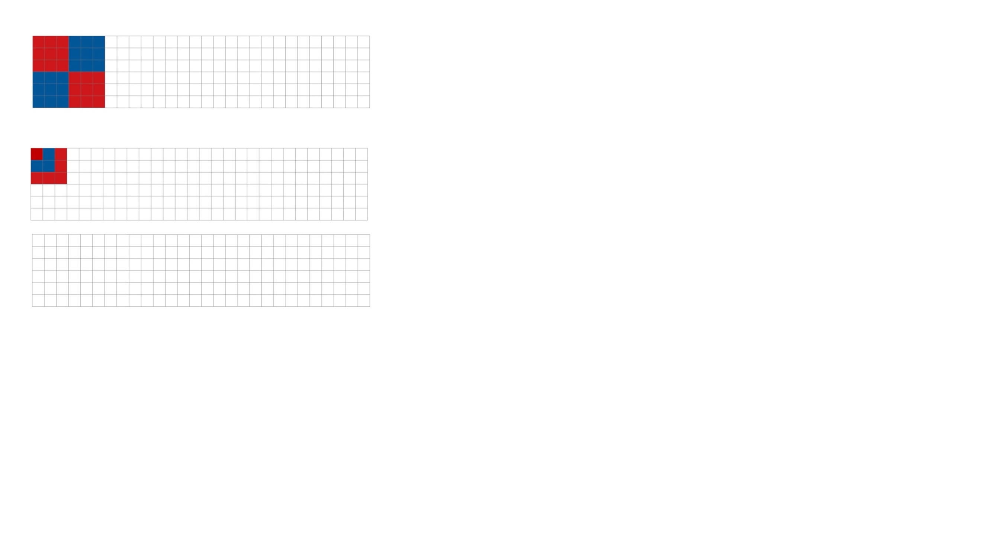

Beschreibe das Muster.

|  |
| --- |
|  |

1. Zeichne weiter



Beschreibe das Muster.

|  |
| --- |
|  |

1. Zeichne selbst ein Muster. Zeichne es weiter.

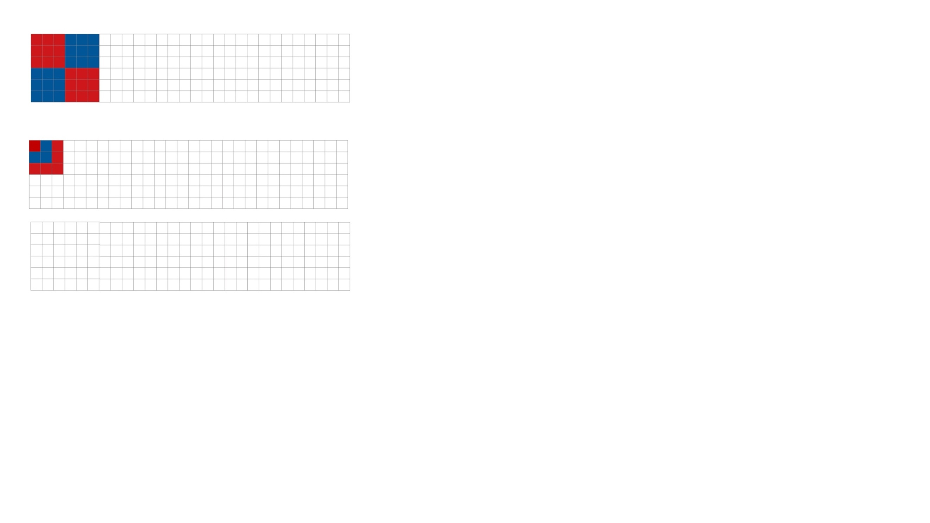

Beschreibe das Muster.

|  |
| --- |
|  |